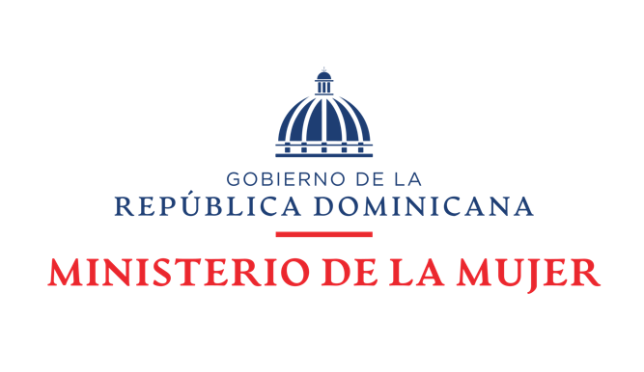

Transparencia, Acceso a la Información Pública.

En la Oficina de Acceso a la Información en el período de enero – diciembre 2023 se atendieron 224 solicitudes de información, de las cuales fueron requeridas por 169 mujeres y 55 hombres, estas personas eran psicólogas e investigadoras/es, que solicitaron información en torno a las funciones, origen, misión y servicios
sociales que ofrece, además sobre nómina y presupuesto.
Solicitudes OAI Enero - Diciembre 2023
En el mes | Ene. | Febr. | Mar. | Abr. | May | Jun. | Jul. | Agos. | Sep. | Oct. | Nov. | Dic. | Total
Femeninas | 8 | 14 | 12 | 5 | 15 | 20 | 15 | 21 | 23 | 10 | 14 | 12 | 169
Masculinos | 3 | 1 | 2 | 3 | 8 | 10 | 8 | 5 | 7 | 3 | 3 | 2 | 55
Total | 11 | 15 | 14 | 8 | 23 | 30 | 23 | 26 | 30 | 13 | 17 | 14 | 224

Fuente: Ministerio de la Mujer

El 100% de las solicitudes equivalen a 224 atenciones, estas fueron atendidas dentro de un plazo de quince (15) días hábiles. Atendiendo a los plazos establecidos en la Ley 200-04 de Libre Acceso a la Información.
Las consultas de información fueron solicitadas por investigadores, profesionales de diferentes áreas, estudiantes universitarios, estudiantes de bachillerato y público en general. Estas solicitudes de información se realizaron de manera personal en la institución, a través del Portal Web, a través del SAIP, correo electrónico, correspondencias físicas, 311 y otras.

Estadísticas de Solicitudes Recibidas por diferentes medios.
OAI Enero – Diciembre 2023
Medio de solicitud | Recibidas | Pendientes | <1 5 días | <10 días
Física | 65 | 0 | 65 | 0
SAIP | 35 | 0 | 35 | 0
Electrónica | 62 | 0 | 62 | 0
311 | 7 | 0 | 7 | 0
Tel | 55 | 0 | 55 | 0
Total | 224 | 0 | 224 | 0
Fuente: Ministerio de la Mujer

Fuente: Ministerio de la Mujer

Resultados de sistemas de gestión de Quejas, Reclamos, y Sugerencias 311 Enero – Diciembre en tiempo, calculados en días.
Meses | Tipos | Resueltas | Pendientes | Tiempos en días
Enero | 0 | 0
Febrero | 0 | 0
Marzo | 0 | 0
Abril | QUEJAS | 10/04/2023 | 10/04/2023 | 1 día
Mayo | QUEJAS | 15/05/2023 | 22/05/2023 | 6 días
Junio | QUEJAS | 20/06/2023 | 22/06/2023 | 3 días
Junio | SUGERENCIAS | 23/06/2023 | 14/07/2023 | 11 días
Julio | 0 | 0
Agosto | 0 | 0
Septiembre | QUEJAS | 21/09/2023 | 12/10/2023 | 15 días
Octubre | 0 | 0
Noviembre | SUGERENCIAS | 16/11/2023 | 22/11/2023 | 5 días
Noviembre | SUGERENCIAS | 26/11/2023 | 06/12/2023 | 8 días
Diciembre
Total | 7 | 7
Fuente: Ministerio de la Mujer
Realizada la evaluación al portal de transparencia del Ministerio de la Mujer, por la Dirección General de Ética e Integridad Gubernamental (DIGEIG) en los meses enero- diciembre, para medir el cumplimiento de la ley 200-04, se obtuvieron las siguientes calificaciones:
Evaluación al portal de transparencia. Ministerio de la Mujer 2023
Mes | Puntuación
Enero | 91.65
Febrero | 97.15
Marzo | 96.69
Abril | 84.45
Mayo | 99.36
Junio | 99.16
Julio | 99.78
Agosto | 98.57
Septiembre | 98.67
Octubre | 99.78
Noviembre | 99.36
Diciembre | 92.36

